这是 OpenStack 实施经验分享系列的第 9 篇。

OpenStack 用多了，经常会遇到这种情况：对 instance 执行某个操作如果失败了就会处于 “error” 状态：

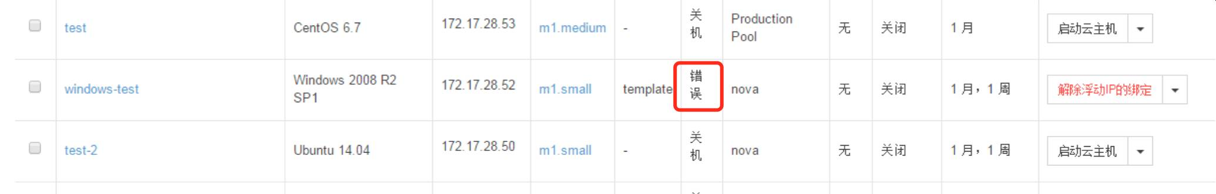

而且这时我们除了删除 instance 外，几乎做不了其他操作。

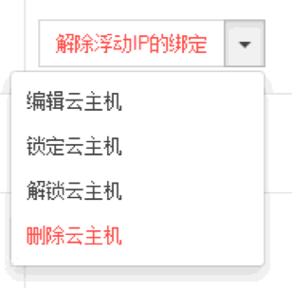

本节就教大家如何恢复 "error" 的 instance。以上面的情况为例，error 之后，可以点击 instance 的链接，到详情页中看看 error 的具体原因。

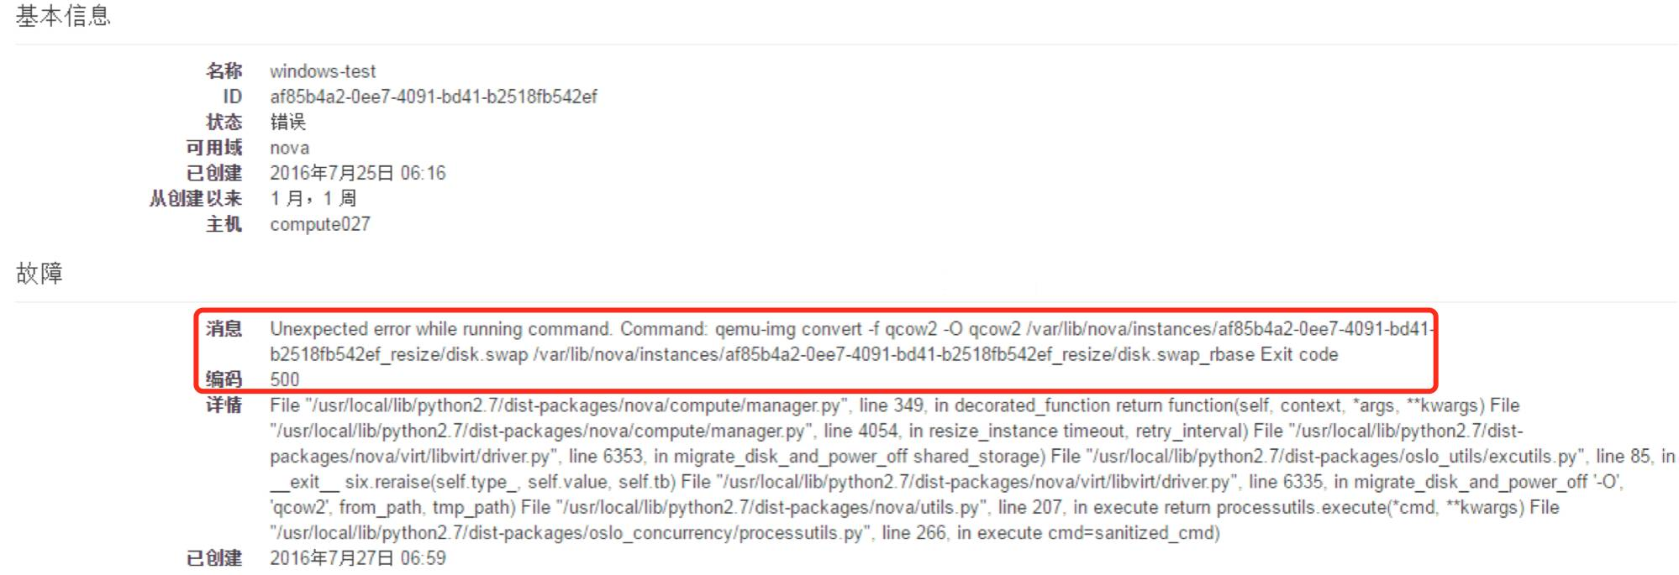

可以看到当时执行 resize 操作时发生了异常情况，导致操作出错。 其实这不是致命错误，instance 没有受损，还能正常运行。现在我们要做到是想办法将 instance 恢复到正常的状态。

Web GUI 是没有相应的操作，只能通过 nova reset-state 命令行操作。

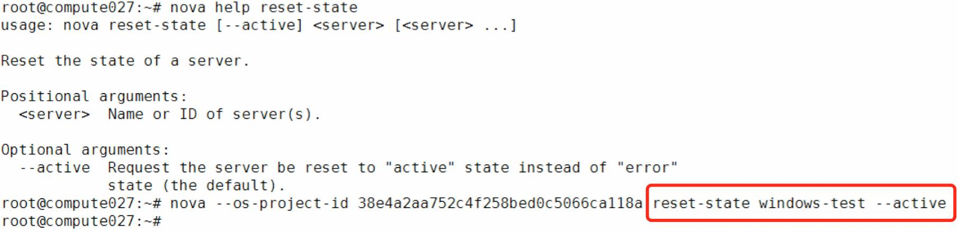

reset-state 的使用方法还是很直接的，上面因为 instance 不属于默认的 admin project，所以需要通过 --os-project-id 指定。执行成功后，instance 的状态被重置为 “active”，我们又可以对其进行各种常规操作了。

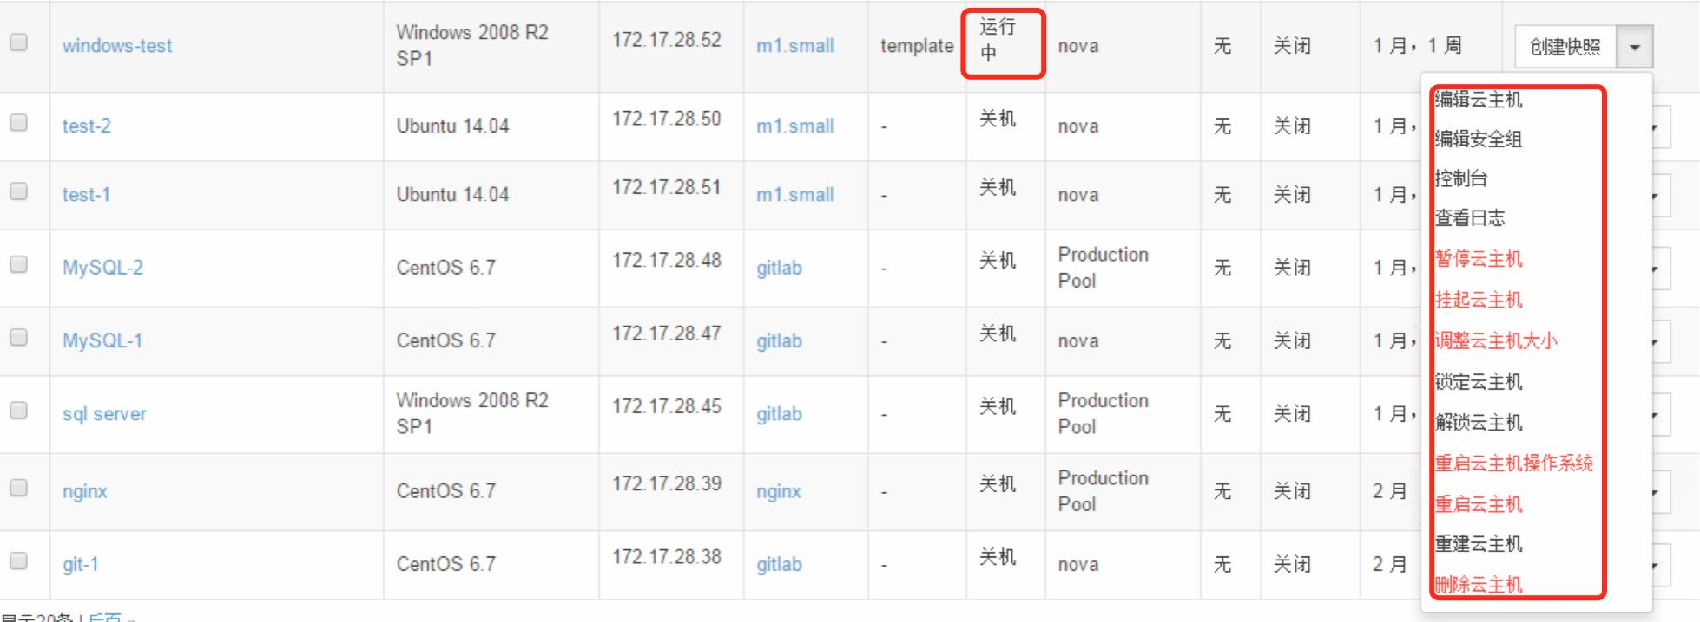

下一节分享一个故障排查的实际案例。